|  |  |  |
| --- | --- | --- |
|  |  | Langage c  Coralie BOYER, Annaëlle DEGARD |

Table des matières

Sujet 2

Fonctionnalités 3

Bibliothèques 4

base de données 5

# Sujet

Ce projet consiste à créer un jeu dans le but de deviner un membre du personnel de l’école de l’ESGI, ou d’une autre entreprise. Afin de deviner, le programme va poser des questions auxquelles l’utilisateur devra répondre par oui ou par non.



# Fonctionnalités

* Utilisation d’une base de données
* Interface graphique
* Communication entre l’utilisateur et le programme par le biais du clavier de l’ordinateur
* Possibilité de créer/modifier/supprimer les questions enregistrés
* Possibilité de faire une pause dans le jeu
* Possibilité de sortir un document .PDF résumant les questions posées à l’utilisateur
* Possibilité de visiter le site de l’entreprise sélectionnée

# Bibliothèques

* <wchar.h> : Pour metttre des accents dans les %s
* <fmodex/fmod.h> : Pour les sons
* <SDL/SDL_image.h> : Pour les images
* libharupdf : Pour les pdf
* GTK : interface graphique
* curl : recherches google

# base de données

## Modèle conceptuel de données

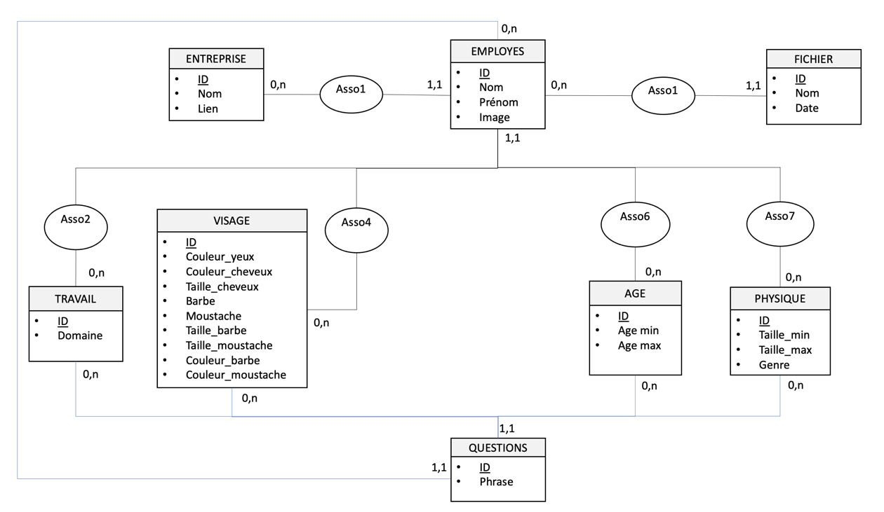

## Modèle logique de données

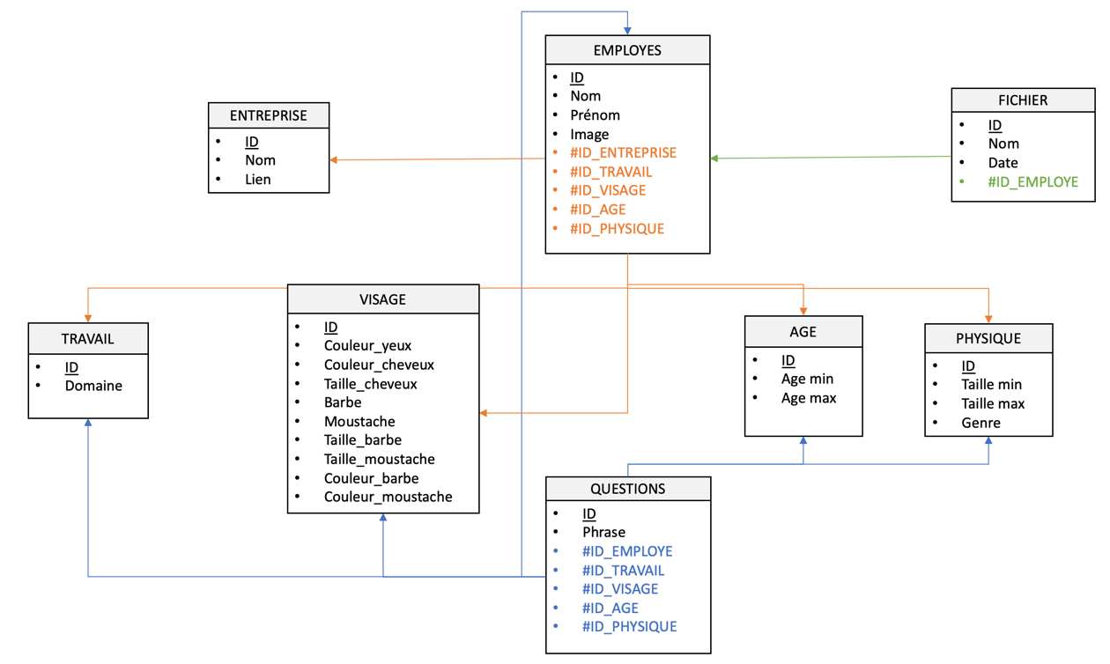

## Script de création de la base de données

Voir le fichier <script.sql>